Automation Studio 4 již k dispozici
Nová generace softwaru podporuje "Smart Engineering"
Po úspěšném absolvování intenzivního testování s pilotními zákazníky po celém světě, je Automation Studio 4 nyní k dispozici všem uživatelům. I přes zvyšující se složitost produktů, nově navržený automatizační software plní najednou tři důležité cíle: špičkovou kvalitu, nízké náklady na inženýring a krátkou dobu uvedení na trh. B&R povýšila efektivitu softwaru na jedinečnou novou úroveň, která umožňuje účinnou a efektivní implementaci inženýrských procesů. Automation Studio 4 podporuje "Smart Engineering".
Rychlejší konfigurace hardwaru
S novým nástrojem System Designer může být hardware nakonfigurován snadněji, rychleji a s menším počtem chyb, než kdy dříve díky vizuálnímu editoru a věrnému ztvárnění hardwarových komponent. Tento nástroj obsahuje automatickou kontrolu správnosti a nakonfiguruje základní nastavení parametrů. Kromě toho nabízí vysoce efektivní funkce pro opakované použití celých částí systému. Tento přístup poskytuje optimální podporu pro vytváření modulárních strojů se všemi jejich variantami a možnostmi.
Obousměrné rozhraní EPLAN
Obousměrné rozhraní EPLAN Electric P8 umožňuje vývojářům integrovat projekty ECAD s hardwarovými konfiguracemi navrženými v Automation Studiu. Tím se výrazně snižuje množství práce a eliminuje jedna z možných zdrojů chyb, která vzniká z důvodu existence dvou souborů kmenových dat. Podobné rozhraní pro simulační software umožňuje automatickou generaci aplikací ze simulačních dat za účelem testování výsledků vývoje.
Souběžné inženýrství urychluje dobu uvedení na trh
Plná podpora modularity projektu v Automation Studio 4 umožňuje rozdělit jednotlivé projekty do série samostatných modulů. To umožňuje týmu softwarových inženýrů pracovat na těchto modulech současně a vkládat je do hardwaru samostatně. Souběžné inženýrství nejen zkracuje dobu vývoje, ale také usnadňuje zapojení externích vývojářů do procesu a opětovné použití součástí systému, které již byly vyzkoušeny.
Navíc komunikace přes OPC Unified Architecture zajišťuje kompatibilitu s mnoha systémy od jiných výrobců. Přímá podpora webových technologií umožňuje vývoj vizualizace, řízení procesů a dálkovou údržbu aplikací.
Chytřejší programovací jazyky a šablony
Objektově orientované programování v Automation Studio 4 se stává efektivnější díky funkci SmartEdit, která generuje kontextově související návrhy od knihoven a stávajících programových sekcí. Vizualizační šablony také urychlí návrh uživatelského rozhraní.
Automation Studio 4 zjednodušuje v každé fázi vývoje inženýring jasně strukturovaných softwarových architektur a pomáhá výrobci strojů vyvíjet velmi výhodné řešení.

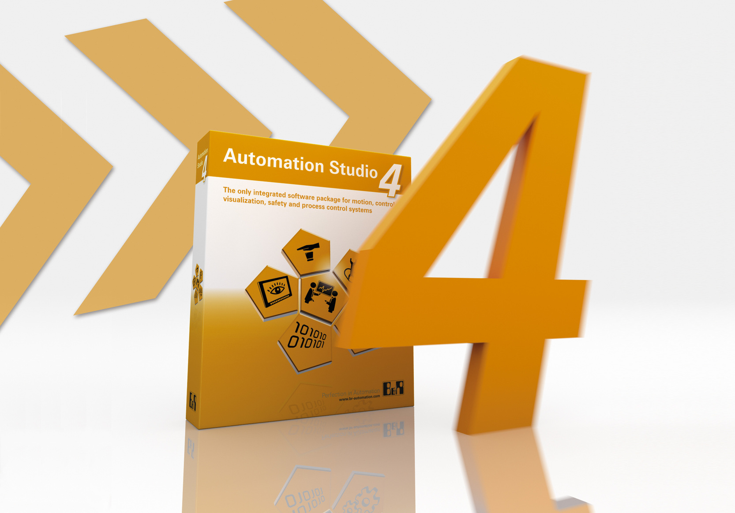
Automation Studio 4 podporuje "Smart Engineering". Tento vývojový nástroj od společnosti B&R představuje perfektní způsob, jak realizovat inženýrské procesy efektivně a účinně.

O společnosti B&R
Společnost B&R, jako jedna z divizí skupiny ABB, je celosvětovým lídrem v oblasti průmyslové automatizace se sídlem v Rakousku. B&R kombinuje nejmodernější technologie s pokročilým inženýrstvím a poskytuje zákazníkům v téměř každém průmyslovém odvětví kompletní řešení pro automatizaci strojů a výrobních zařízení, řízení pohybu, HMI a integrovanou bezpečnostní techniku. Díky komunikačním standardům pro průmyslový internet věcí, včetně OPC UA, POWERLINK a openSAFETY, a svému vývojovému prostředí Automation Studio B&R neustále stanovuje trendy v automatizaci. Inovativní duch, který udržuje společnost B&R na špici průmyslové automatizace, je poháněn závazkem zjednodušovat procesy a překonávat očekávání zákazníků. Další informace naleznete na adrese www.br-automation.com.
Více informací najdete na www.br-automation.com

